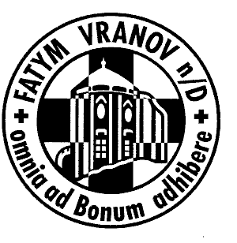
Závazná přihláška na tábor FATYMu 2024

- Olbramkostel
  - Téma: „BBJH“
  - Termín: 11. 8. – 17. 8. 2024
  - Vedoucí: Anna Balintová
    - Kontakt: anna.balintova@centrum.cz

Jméno a příjmení: _________________________________________________________________

Přesná adresa včetně PSČ:___________________________________________________________

Datum narození: __________________________________________________________________

Zdr. stav dítěte (popř. užívané léky): __________________________________________________

Jméno rodiče:____________________________________________________________________

Telefon na rodiče:________________________________________________________________
Email na rodiče: ________________________________________________________________

Alergie na potraviny: _____________________________________________________________

Dítě je:
- Neplavec
- Udrží se na hladině
- Plavec

Souhlasím se zpracováním osobních údajů, nezbytných pro účast dítěte na táboře.
Informace jsou nezbytné k přípravě a organizaci tábora. Děkujeme.

Datum:__________________________________________________________________

Podpis zákonného zástupce:________________________________________________

